|  |  |  |  |  |  |
| --- | --- | --- | --- | --- | --- |
| **ENTREGA DE ACTIVIDADES** | | | | **No.** | 3 |
| **Curso:** | |
| **Datos del alumno** | | | | **Logotipo Personal** | |
| **Apellido, Nombre** | Pérez López, Lesly Paola | **Bloque** | 1 |  | |
| **Clave** |  |  | |
| **Fecha de entrega** |  | **Hora** |  |

**Nota**: al terminar de adjuntar la información a su proyecto, convertir el documento en formato PDF, el formato de texto deberá ser: alienación de texto *justificado*, tipos de fuente Courier New 12puntos, imágenes centradas y agregar un marco de imagen.

# **Mantenimiento Preventivo Hardware**

Limpieza general de las partes físicas internas y externas, apoyados de herramientas y normas que evitarán daños a los dispositivos al manipularlos.

# **Pasos para el mantenimiento preventivo hardware:**

# Apagar el equipo y desconectarlo de la energía eléctrica.

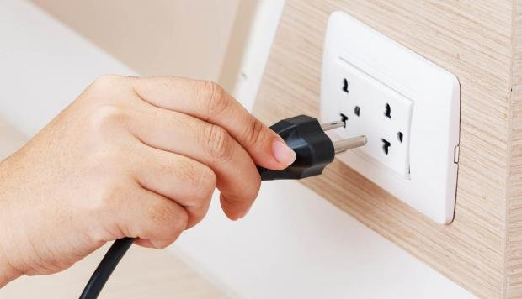

# Descargar la energía estática.

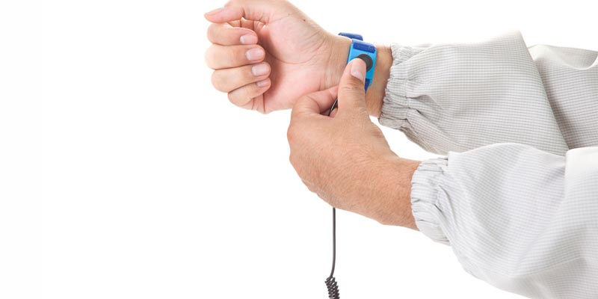

# Desconectar todos los dispositivos.

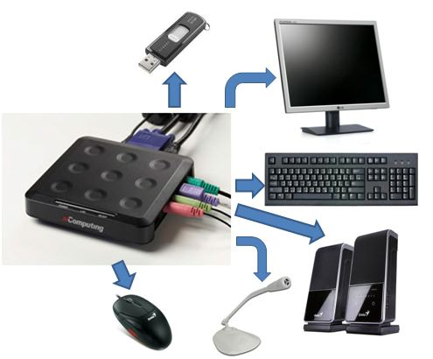

# Buscar un espacio amplio y bien iluminado.



# Tener todas las herramientas necesarias (destornilladores de varios tamaños, pinzas, brochas, aire comprimido, paño, recipiente para guardar tornillos, linterna, espuma limpia.

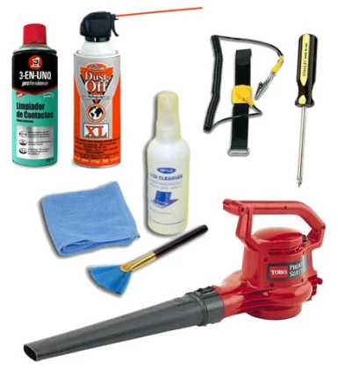

# **Mantenimiento Correctivo Hardware**

# Es el proceso que realiza pequeñas reparaciones en el hardware de nuestra computadora, incluso hasta llegar a cambiar o reemplazar una pieza dañada por una nueva, esto derivado de una falla presente en dicha pieza que hace que nuestra computadora no pueda funcionar correctamente y por lo tanto no podamos trabajar en ella.

